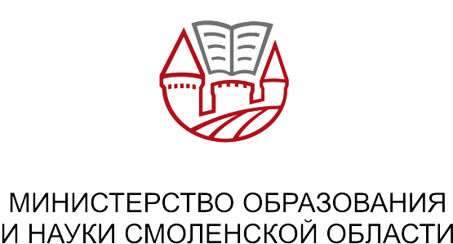

Внимание!!!
Ищем кандидатов на заключение договоров
о целевом обучении!!!

Министерством образования и науки Смоленской области в 2026 году в рамках квоты приема по образовательным программам высшего образования по педагогическим специальностям ФГБОУ ВО «Смоленский государственный университет» и ФГБОУ ВО «Калужский государственный университет им. К.Э. Циолковского» планирует привлечь 22 человека по следующим направлениям (профилям) образовательной деятельности:

- 44.03.01 ОФО Педагогическое образование/ Русский язык как иностранный и английский язык – 1 человек;
- 44.03.02_ОФО Психолого-педагогическое образование/ Психология и социальная педагогика – 1 человек;
- 44.03.05 ОФО Педагогическое образование (с двумя профилями подготовки)/ Английский, Немецкий язык – 2 человека;
- 44.03.05 ОФО Педагогическое образование (с двумя профилями подготовки)/ Дошкольное образование, Логопедия – 4 человека;
- 44.03.05 ОФО Педагогическое образование (с двумя профилями подготовки)/ История, Обществознание – 1 человек;
- 44.03.05 ОФО Педагогическое образование (с двумя профилями подготовки)/ Математика, Физика и информатика – 8 человек;
- 44.03.05 ОФО Педагогическое образование (с двумя профилями подготовки)/ Начальное образование, Логопедия – 1 человек;
- 44.03.05 ОФО Педагогическое образование (с двумя профилями подготовки)/ Русский язык, Литература – 1 человек;
- 44.03.03 ОФО Специальное (дефектологическое) образование/Логопедия – 3 человека.

Студентам, заключившим договор о целевом обучении по образовательным программам высшего образования:

- предоставляем ежемесячную выплату в размере:
1-3 курс – 5000 рублей
4-5 курс – 7000 рублей
выпускной курс – 10 000 рублей
- предоставляем денежную компенсацию по оплате жилого помещения (общежития) в размере не более 1000 рублей в месяц
- предоставляем дополнительную ежемесячную денежную выплату студентам, осуществляющих образовательную деятельность по образовательным программам высшего образования, обучающимся по направлению подготовки «Педагогическое образование» с профилем подготовки «физика» и (или) «математика», «химия» и (или) «биология», «информатика»
- обеспечиваем гарантированное трудоустройства в образовательную организацию после завершения обучения

Для заключения договора о целевом обучении с Министерством образования и науки Смоленской области Вам необходимо подать заявку на заключение договора о целевом обучении одновременно с подачей заявления о приеме на обучение в образовательную организацию в срок до 25 июля.
По всем возникшим вопросам обращаться по номеру телефона: (4812) 38-43-69.

Заключай договор о целевом обучении! Мы ждем именно тебя!

